**Отвергнутая царица Евдокия Лопухина**

<https://diletant.media/articles/45319926/?ysclid=lsxcztj24p758146476>  
  
До брака у будущей государыни было другое имя — Прасковья Илларионовна.   
Родилась она в 1669 году. Отец Прасковьи Илларион Авраамович Лопухин состоял стряпчим при дворе Алексея Михайловича. Затем при Фёдоре Алексеевиче, старшем единокровном брате Петра, стал полковником и стрелецким главой. Позже, уже в качестве тестя Петра I был пожалован в бояре и получил имя Фёдор.

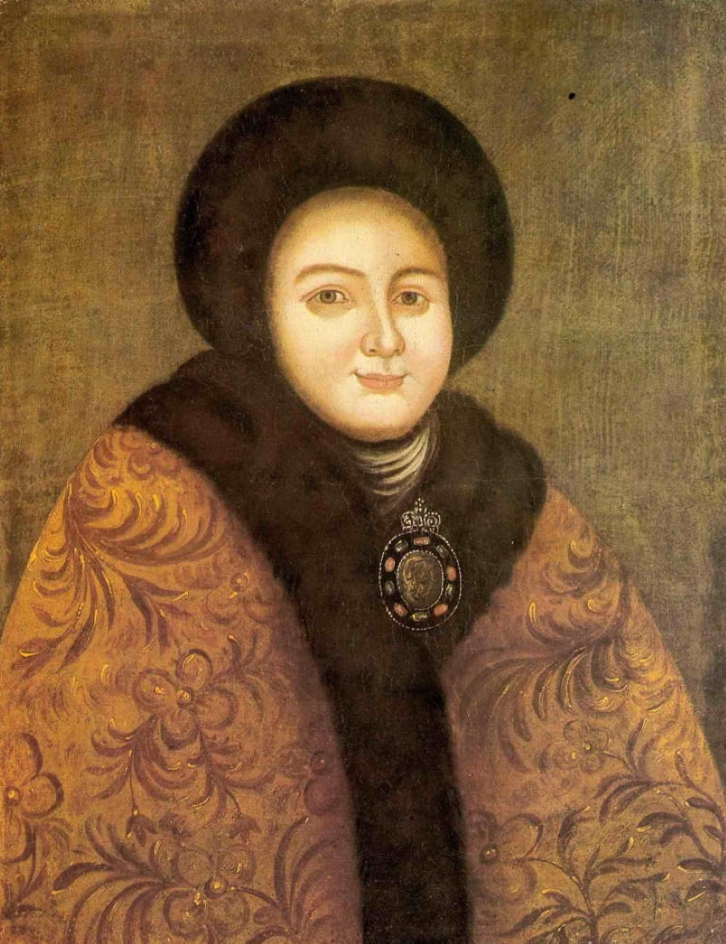Род Лопухиных был бедным и многочисленным, что сыграло важную роль в судьбе юной Прасковьи. Мужчины из этого семейства, состоящие на военной службе, пользовались уважением среди стрельцов. Этим решила воспользоваться мать Петра Наталья Нарышкина, искавшая невесту для 17-летнего сына. Нарышкина надеялась заручиться поддержкой стрельцов и укрепить власть Петра. Убедившись в красоте и здоровье девушки, Наталья Кирилловна дала согласие на брак.

1 Евдокия Фёдоровна. Источник: Wikimedia Commons

Венчание состоялось в 1689 году. Во время церемонии имя Прасковья было изменено, так как оно совпадало с именем супруги Ивана V — соправителя и единокровного брата Петра. Отчество также изменили в честь святыни Романовых — Феодоровской иконы. О чувствах Петра Наталья Нарышкина не спрашивала, но сын и не перечил. Состоящий в браке человек считался совершеннолетним. Таким образом, свадьба давала Петру возможность управлять страной без регента.

Уже в 1690 году у пары родился первенец — Алексей Петрович. Первое время брак был счастливым. В 1691-м появился на свет второй сын Александр, умерший во младенчестве. Довольно быстро Пётр охладел к жене, не отвечавшей его темпераменту. Воспитанная по домострою, Евдокия хотела простого семейного счастья и спокойствия. Царь влюбился в красавицу Анну Монс, жившую в Немецкой слободе, что окончательно разрушило отношения между супругами.

Наталья Нарышкина невзлюбила невестку, не сумевшую сдержать амбиции Петра. Однако она всё же поддерживала сохранение брака. Уважение к матери останавливало Петра, но после смерти Нарышкиной в 1694 году царь полностью отдалился от супруги, перестал отвечать на её послания и избегал любых встреч.

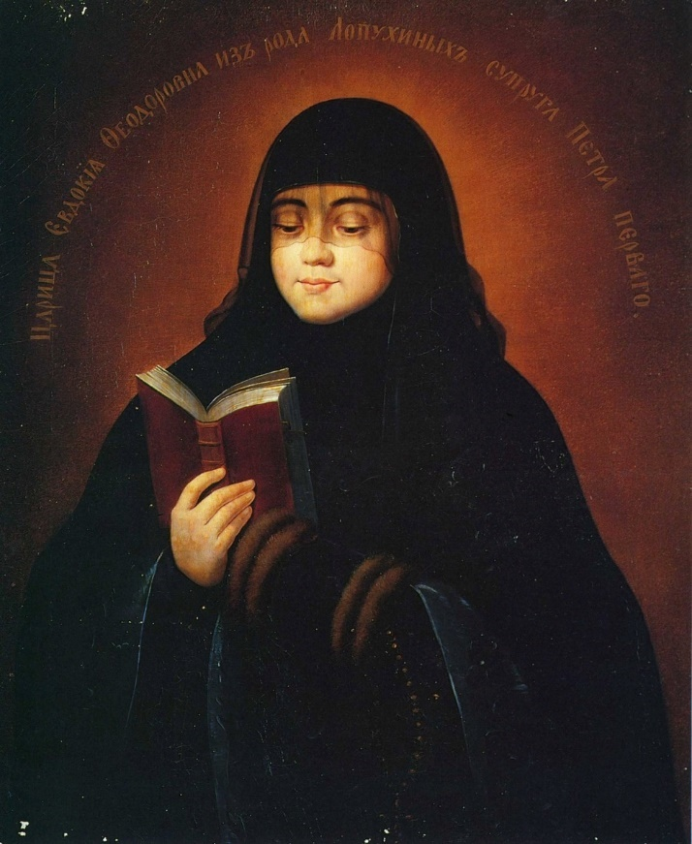В последующие годы Евдокия Фёдоровна вместе с сыном Алексеем жила в Кремле как царица, но супруга она практически не видела. Род Лопухиных оказался в опале, многие родственники государыни были отправлены в ссылку. Так продолжалось вплоть до Великого посольства Петра в Европу в 1697 году, когда он напрямую попросил приближённых склонить жену к принятию монашеского пострига. Царица отказалась. У неё был сын, оставить которого она не могла. Позже Пётр уже лично попросил супругу постричься в монахини. Лопухина, будучи женщиной своенравной, вновь не согласилась. Духовенство не поддержало Петра в этом решении, но он настоял на своём, и 23 сентября 1698 года Евдокию Лопухину насильно постригли в Суздальско-Покровском монастыре под именем старицы Елены.

Евдокия Фёдоровна Лопухина после принятия   
монашеского пострига.   
Источник: Wikimedia Commons

По указу царя, в монастыре Евдокию лишили всякого содержания. Бывшая царица голодала, что заставило её обратиться к родственникам с просьбой о материальной поддержке. Монашество Лопухиной продолжалось совсем недолго. Спустя полгода она стала жить при монастыре мирянкой. К ней относились как к царице, никто уже не называл её инокиней. Евдокия позволяла себе всё, что хотела, не соблюдала постов, развлекалась, облачалась в светские наряды. Содержание её улучшилось (предполагается, что кто-то из родственников помогал ей материально). Евдокия переехала в личные покои, получила отдельное питание и даже служанок. Никто не осуждал опальную царицу, понимая, что монашество ей навязано, да и сам постриг был проведён не по церковным обычаям, а тайно.

Там же в 1710 году Евдокия встретилась со Степаном Глебовым, 38-летним майором, проводившим в Суздале рекрутские наборы. Познакомил их духовник Лопухиной. Они быстро нашли общий язык. Со временем отношения переросли в роман, который продлился десять лет.

Евдокия Фёдоровна и дальше вела бы тихую, спокойную жизнь с любимым, если бы в 1718 году не грянуло дело её сына царевича Алексея. Того признали замешанным в заговоре против Петра I. По этому же делу привлекли и Глебова с Евдокией. Поручик Петра нашёл у майора письма Лопухиной. Так стало известно о любовной связи царицы и офицера.

Всех «заговорщиков» привезли в Петербург, где и произошла расправа. Бывшую царицу вынудили сознаться в измене и написать покаяние, где она признала свою вину. Майор Глебов полностью отрицал произошедшее, никак не скомпрометировав Евдокию и до конца защищая честь возлюбленной. Он терпел ужасные пытки, но так ни в чём и не сознался. О любовной связи рассказали служанки Евдокии.

Сергея Глебова приговорили к казни. Его живым посадили на кол, где он мучился 14 часов. Лопухину же заставили смотреть, как страдал любовник, после чего её высекли и сослали в Ладожский монастырь-тюрьму.

Осуждённый на смерть царевич умер при невыясненных обстоятельствах — возможно, был убит в тюремной камере по приказу собственного отца.

В Ладожском монастыре бывшая царица дожила до смерти Петра в 1725 году. На престол тогда взошла вторая жена Петра — Екатерина I. Императрица боялась конкуренции. У Евдокии было больше прав на престол, чем у пленной иноземки Екатерины. Бывшую царицу перевели в Шлиссельбург, правда, по указу императрицы условия её содержания улучшились.

В 1727 году умерла Екатерина, и на престол взошёл внук Евдокии Фёдоровны Пётр II. Жизнь бывшей царицы изменилась. Новый император освободил бабушку и перевёз её в Москву, полностью реабилитировав. При дворе внука Евдокия была в почёте и пользовалась уважением окружающих, для которых вновь стала царицей. Пётр же почётно называл её «государыней бабушкой». Лопухина трепетно относилась к внукам Наталье и Петру. Однако счастье её продлилось недолго: вскоре умерла Наталья, затем скончался Пётр.

Евдокия Фёдоровна стала одной из главных кандидаток на престол, но она отказалась от своих прав в пользу племянницы Петра I [Анны Иоанновны](http://diletant.media/sborniki/45287663/). Коронованная в 1730 году императрица не забыла добра Лопухиной и относилась к ней весьма почтительно. 7 сентября 1731-го Евдокия Фёдоровна умерла. Последними словами Лопухиной были: «Бог дал мне познать истинную цену величия и счастья земного». На её похоронах присутствовала и сама Анна Иоанновна. Погребена была последняя русская царица в Новодевичьем монастыре.

*Источник:* [*https://diletant.media/articles/45319926/?ysclid=lsxcztj24p758146476*](https://diletant.media/articles/45319926/?ysclid=lsxcztj24p758146476)